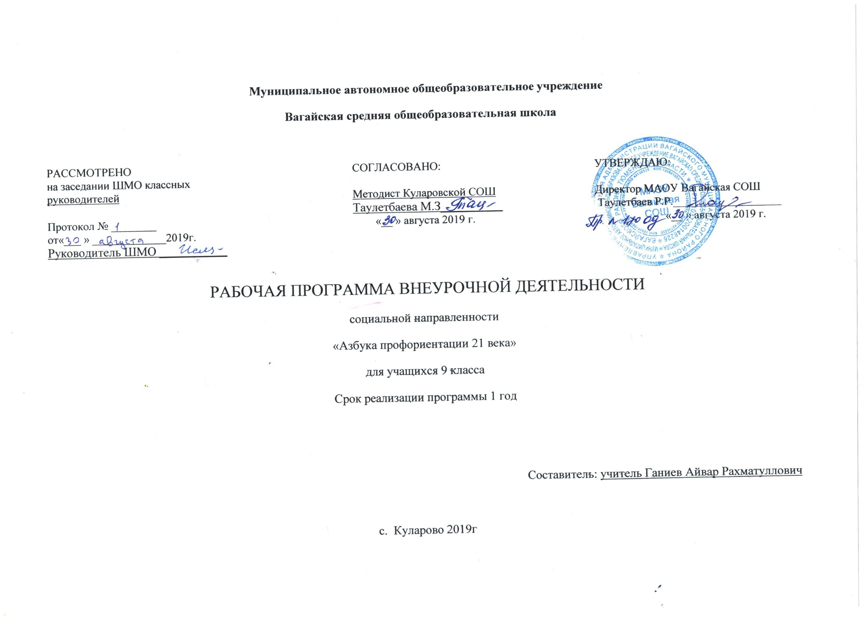
Результаты освоения курса:
Реализация данной программы позволит:
- сформировать у учащихся адекватные представления о себе и своем профессиональном соответствии;
- сформировать знания учащихся о специфике современного рынка труда и его развитии;
- обучить подростков основным принципам построения профессиональной карьеры и навыкам поведения на рынке труда;
сориентировать учащихся на реализацию собственных замыслов в реальных социальных условиях;
- помочь учащимся принять осознанное решение о профессиональном выборе и направлении дальнейшего обучения;
- повысить мотивацию молодежи к труду.
Форма контроля - безотметочная. Основной мотивацией является познавательный интерес и успешность ученика при изучении материала данного курса.
Содержание курса «Азбука профориентации»
Введение (1ч.)
Тема 1. Понятие «профориентация»
Понятие «профориентация». Три составляющие правильного выбора профессии. Край, в котором ты живешь: особенности социокультурного и экономического развития Тюменской области.
Раздел 1. Психологические аспекты профессионального выбора «Что я знаю о себе?» (11ч.)
Тема 1-2. Понятие личности. Эмоции. Природная основа личности. Темперамент.
Интеллектуальный, эмоциональный и мотивационный (поведенческий) компоненты целостности личности. Понятие «эмоции». Темперамент, его основные свойства и типы. Психологические характеристики темперамента и его проявление в деятельности.
Тема 3. Побудительные силы человека — мотивы, интересы, склонности.
Понятия мотива, интереса, склонности. Основные теории мотивации. Влияние структуры мотивации и сформированности интересов на успешность деятельности.
Тема 4. Ценностные ориентации.
Понятие ценностей и ценностных ориентаций и их связь с выбором профессии. Собственные ценностные ориентации.
Тема 5. Способности.
Понятия общих и специальных способностей, их влияние на продуктивность деятельности. Присущие учащимся способности.
Тема 6. Профессионально важные качества.
Профпригодность, профессионально важные качества.
Тема 7. Коммуникативная успешность. Барьеры коммуникации.
Понятие «конфликт», его виды, стадии, источники, способы разрешения, положительные и отрицательные стороны. Навыки эффективного поведения в конфликтной ситуации.
Коммуникация в человеческом сообществе, коммуникабельность как черта личности. Понятие коммуникативного барьера.
Способы преодоления коммуникативного барьера. Навыки рефлексии, самопознания и самоанализа.
Тема 8. Самооценка.
Понятие самооценки. Роль самооценки и разных ее деформаций: заниженной и завышенной самооценки. Влияние самооценки на качественную профессиональную деятельность.
Тема 9. Целеполагание и образ будущего.
Формирование позитивного образа будущего. Освоение навыков целеполагания. Формирование навыка постановки целей разного уровня и выработки стратегии их достижения.
Тема 10. Этапы профессионального самоопределения.
Этапы, стадии и закономерности построения профессиональной карьеры. Навыки и умения в сфере анализа и планирования.
Закономерности возрастного и профессионального развития. Понятия «профессиональная карьера», «возрастной период», «развитие профессионала».
Тема 11. Карта самопознания.
Навыки самопознания, самоанализа и рефлексии. Навыки самопрезентации и составления резюме.
Раздел 2. Мир профессий. «Что я знаю о профессиях?» (9ч.)
Тема 1. Понятие «профессия». Классификация профессий по предмету труда.
Представление существующих профессий и их спецификаций. Особенности профессий. Классификация профессий. Принципы классификации профессий. Профессиональный выбор.
Тема 2. Профессии типа «человек - человек».
Содержание, цели, условия труда, личные качества представителей профессий типа «человек - человек». Анализ содержания труда и классификации профессий типа «человек - человек». Знакомство с профессиями типа «человек - человек».
Тема 3. Профессии типа «человек - знак».
Особенности профессий типа «человек - знак». Профессиограммы наиболее востребованных профессий из этой области.
Тема 4. Профессии типа «человек - художественный образ».
Содержание, цели, условия труда, требования к личным качествам представителей профессий типа «человек - художественный образ». Анализ содержания труда и классификации профессий типа «человек - художественный образ».
Тема 5. Профессии типа «человек - техника».
Содержание, цели, условия труда, личные качества представителей типа «человек - техника». Анализ содержания труда и классификации типа «человек - техника».
Тема 6. Профессии типа «человек - природа».
Содержание, цели, условия труда, личные качества представителей профессий типа «человек - природа». Анализ содержания труда и классификация профессий типа «человек - природа».
Тема 7. Профессии типа «человек - бизнес».
Представление о профессиях типа «человек - бизнес». Особенности психологического типа представителей профессий этой группы. Профессиограммы профессий типа «человек - бизнес».
Тема 8-9. Профессиограмма.
Профессии разного типа. Выбор профессии. Скрытые положительные и отрицательные стороны профессий разного типа.
Раздел 3. Система профессионального образования. «Что я знаю об образовании?» (6ч.)
Тема 1. Учреждения профессионального образования. Государственные образовательные стандарты.
Виды учреждений профессионального образования. Государственные образовательные стандарты.
Тема 2. Формы и сроки обучения. Присваиваемые квалификации. Правила поступления. Информация, необходимая при выборе учебного заведения.
Формы обучения, сроки освоения программ профессиональной подготовки с присваиваемой квалификацией. Правила приема в учебные заведения.
Сбор и анализ информации, которая поможет сделать правильный выбор образовательного маршрута.
Тема 3-6. Система профессиональных учебных заведений Тюменской области.
Обзор учебных заведений высшего, среднего и начального профессионального образования Тюменской области Филиалы и негосударственные учебные заведения.
Раздел 4. Анализ современного рынка труда. «Что я знаю о рынке труда?». (4ч)
Тема 1-2. Основные понятия и определения. Факторы, влияющие на состояние рынка труда.
Понятия «рынок труда», «спрос и предложение на рынке труда». Механизм функционирования рынка труда. Возможные ситуации на рынке труда. Факторы, влияющие на состояние рынка труда.
Тема 3. Особенности и тенденции развития рынка труда Тюменской области, Тобольска. Проблема трудоустройства выпускников учреждений профессионального образования.
Специфические черты экономического развития Тюменской области.
Особенности рынка труда автономного округа. Проблема трудоустройства выпускников учреждений профессионального образования.
Тема 4. Многообразие форм занятости. Программы временной занятости молодежи.
Основные формы занятости.
Раздел 5. Технологии выбора профессии. «Как выбрать профессию?» (4ч.)
Тема 1. Типичные ошибки при выборе профессии.
Типичные ошибки при выборе профессии. Способы избегания типичных ошибок при выборе профессии.
Тема 2. Стратегии принятия решения при выборе профессии.
Стратегия принятия решений. Способы аналитического решения в ситуации профессионального самоопределения.
Тема 3. Социально-психологическое исследование.
Уровень эффективности курса. Сформированность профессиональных планов.
Тема 4. Индивидуальный профессиональный план.
Навыки планирования. Процесс профессионального самоопределения учащихся.
Тематическое планирование курса
9 класс
№  п/п | Раздел | Тема
1. | Введение (1ч.) | Понятие профориентация. Три составляющие правильного выбора профессии.
2. | Психологические аспекты профессионального выбора «Что я знаю о себе?» (11ч.) | Понятие личности. Эмоции. Природная основа личности. Темперамент.
3. |  | Понятие личности. Эмоции. Природная основа личности. Темперамент.
4. |  | Побудительные силы человека – мотивы, интересы, склонности.
5. |  | Ценностные ориентации и профессии.
6. |  | Способности и профессия.
7. |  | Профессиональные важные качества.
8. |  | Коммуникативная успешность. Барьеры коммуникации.
9. |  | Самооценка в профессиональном выборе.
10. |  | Целеполагание и образ будущего.
11. |  | Этапы профессионального самоопределения.
12. |  | Карта самопознания.
13. | Мир профессий. «Что я знаю о профессиях?» (9ч.) | Понятие профессия. Классификация профессий по предмету труда.
14. |  | Профессии типа «Человек-человек»,
15. |  | Профессии типа «Человек-знак».
16. |  | Профессии типа «Человек-художественный образ».
17. |  | Профессии типа «Человек-техника».
18. |  | Профессии типа «Человек-природа».
19. |  | Профессии типа «Человек-бизнес».
20. |  | Просмотр профессиограмм.
21. |  | Просмотр профессиограмм.
22. | Система профессионального образования. «Что я знаю об образовании?» (6ч.) | Учреждения профессионального образования. Государственные образовательные стандарты.
23. |  | Анализ профессий. Современный рынок труда и его требования к профессионалу.
24. |  | Формы и сроки обучения, присеваемые квалификации. Правила поступления в учебные заведения.
25. |  | Система профессиональных учебных заведений Тюменской области.
26. |  | Система профессиональных учебных заведений Тюменской области.
27. |  | Система профессиональных учебных заведений Тюменской области.
28. | Анализ современного рынка труда. «Что я знаю о рынке труда?». (4ч) | Основные понятия и определения. Факторы, влияющие на состояние рынка труда.
29. |  | Основные понятия и определения. Факторы, влияющие на состояние рынка труда.
30. |  | Особенности и тенденции развития рынка труда Тюменской области. Проблема трудоустройства выпускников учреждений профессионального образования.
31. |  | Многообразие форм занятости. Программы временной занятости для молодёжи.
32. | Технологии выбора профессии. «Как выбрать профессию?» (4ч.) | Типичные ошибки при выборе профессии.
33. |  | Стратегия принятия решения в выборе профессии.
34. |  | Социально-психологическое исследование.
 |  | Индивидуально-профессиональный план.

